Baserow와 n8n을 활용한 쇼핑몰 운영 자동화 매뉴얼



딥러닝 실무 조별과제
조원 : 이예영, 서지연, 오지현, 이가은

1. 매뉴얼 개요

1.1. 프로젝트명
주문부터 배송까지:Baserow와 n8n을 활용한 쇼핑몰 운영 자동화

1.2. 기획 의도
쇼핑몰 운영 시 반복적으로 발생하는 주문 접수, 재고 관리, 배송 처리, 고객 응대, 정산/마케팅 업무를 No-Code 자동화 툴(n8n)을 활용하여 100% 무인 자동화 시스템으로 구축합니다.

2. 데이터베이스 설계 (ERD)
Baserow는 매우 느리게 처리되는 부분이 있습니다!
인내를 갖고 기다려주시기 바랍니다! 절대 동작하지 않는게 아닙니다!

데이터베이스는 Baserow를 이용합니다.

- Baserow 회원가입
https://baserow.io/

- 데이터베이스 추가 (SHOPINGMALL_MONDAY)
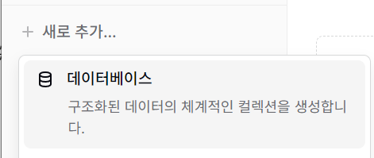
- 테이블 추가 (상품, 고객, 주문)
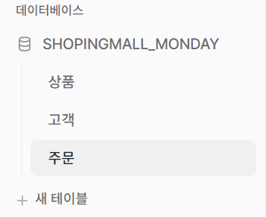

포함된 테이블은 다음과 같습니다.
- 상품: 상품명(PK), 가격, 재고
- 고객: 이메일(PK), 고객명, 누적 주문액
- 주문: id(PK), 주문 상태, 주문 상품, 주문 고객, 주문 수량, 주문 총액, 주소지, 리뷰 요청, 발송된 상태

<상품>
상품명 : 한 줄 텍스트
가격 : 숫자
재고 : 숫자
주문 : 테이블에 연결, 링크할 테이블 선택-주문, 연결된 테이블에 관련 필드 생성, 다중 관계 허용

<고객>
이메일 : 이메일
고객명 : 한 줄 텍스트
누적 주문액 : 숫자

<주문>
주문 상태 : 단일 선택, 옵션 (처리중, 배송 준비, 배송 완료, 재고 확인중, 환불 완료)
주문 상품 : 테이블에 연결, 링크팔 테이블 선택-상품, 연결된 테이블에 관련 필드 생성
주문 고객 : 테이블에 연결, 링크할 테이블 선택-고객, 연결된 테이블에 관련 필드 생성
주문 수량 : 숫자
주문 총액 : 숫자
주소지 : 한줄 텍스트
리뷰 요청 : 불리언
발송된 상태 : 한 줄 텍스트

4) 토큰 생성
내 설정 → 데이터베이스 토큰 → 토큰 생성
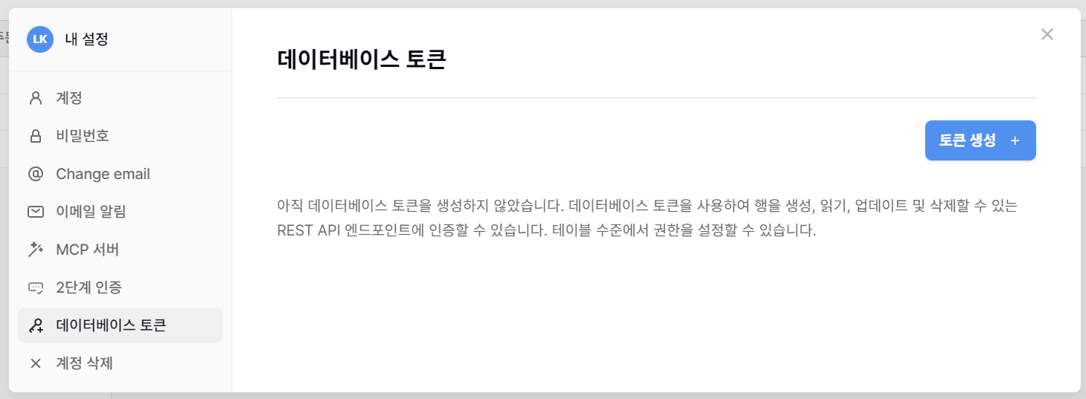
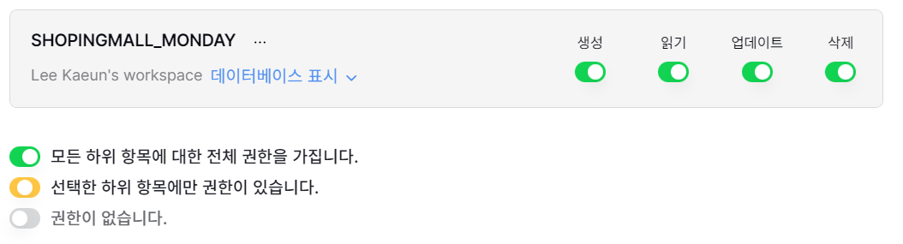

3.팀원별 역할 및 담당 워크플로우 (R&R)
이예영: 주문 및 재고 처리 & DB
"시스템의 뼈대를 만들고, 주문과 재고의 핵심 로직을 통제합니다."

- 주문 접수: 주문 폼 수신, Find or Create(고객 식별), 누적 주문액 갱신, 주문서 생성.
- 주문 처리: 실시간 재고 확인(Switch), 재고 차감, 주문 상태 분기 처리
- 재고 처리: 입고 폼 수신, 상품 재고 합산 업데이트.
- 보류 주문 재처리: 재고 부족으로 멈춘 주문을 주기적으로 스캔하여 자동 처리.
- 배송 완료 처리: 배송완료 후 주문 상태를 배송완료로 변경

서지연: 재무 관리
"준비된 주문을 실제 배송하고, 재무를 관리합니다."

- 배송 처리: '배송 준비' 상태 감지, 송장/명세서 생성(PDF), 배송 요청, '배송 완료' 처리.
- 저재고 알림: '재고'가 안전 재고 미만인 상품을 감지하여 발주 요청 알림 발송.
- 일일 재무 처리: 매일 새벽 전날 매출을 합산하여 리포트 발송
- 월별 재무 처리: 매월 1일 새벽 누적 매출 보고서 발송

오지현: CS & 고객 커뮤니케이션
"고객에게 주문의 진행 상황을 실시간으로 알리고 소통합니다."

- 고객 상태 알림: DB의 주문 상태 변경을 감지, 상태별 맞춤 이메일 발송.
- 리뷰 요청: '배송 완료' 후 일정 기간이 지난 고객에게 리뷰 작성 요청 자동화.

이가은: 환불 & 마케팅
"매출을 정산하고, 데이터를 기반으로 재구매를 유도합니다."

- 환불 처리: 환불 요청 접수, 주문 상태 변경('환불 완료'), 재고 복원(Rollback) 로직 수행.
- VIP 마케팅: '누적 주문액' 상위 고객을 필터링하여 제품 카탈로그를 전송.

4. 사전 준비 사항 (Google 설정)
n8n에 워크플로우를 설치하기 전, 연동에 필요한 Google 설정을 완료해야 합니다.

4.1. Google Form 및 Google Sheet 생성
- 쇼핑몰 주문서
- 고객 성함 (단답형 텍스트)
- 고객 이메일(단답형 텍스트)
- 주소지(장문형 텍스트)
- 주문 상품명(드롭다운: 상품A / 상품B) - DB의 상품명과 일치해야 합니다.
- 주문 수량(단답형 텍스트 응답확인: 숫자 / 1보다 크거나 같음)

- 재고 입고 관리 폼
- 입고된 상품명(드롭다운: 상품A / 상품B) - DB의 상품명과 일치해야 합니다.
- 입고 수량(단답형 텍스트 응답확인: 숫자 / 1보다 크거나 같음)

- 환불 요청
- 주문 ID(단답형 텍스트)
- 환불사유(장문형 텍스트)

- 구매 후기
- 고객명(단답형 텍스트)
- 구매 상품(드롭다운: 상품A / 상품B) - DB의 상품명과 일치해야 합니다.
- 별점(단답형 텍스트 응답확인: 숫자 / 사이값 1 및 5)
- 리뷰(장문형 텍스트)

- 배송 완료 처리
- 배송 완료된 주문번호(단답형 텍스트 응답확인: 숫자 / 정수)

- 질문 설정 후 모든 구글 폼의 [응답] 탭에서 [Sheet에 연결] 아이콘을 눌러 새 Google Sheet(구글 시트) 응답 시트를 생성합니다.

4.2. Google Cloud Project 및 API 설정 (OAuth 인증용)
- Google Cloud Console에 접속하여 새 프로젝트를 생성합니다.
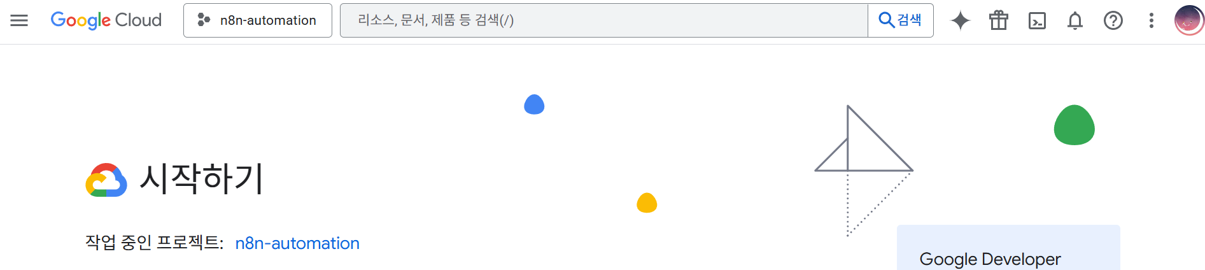
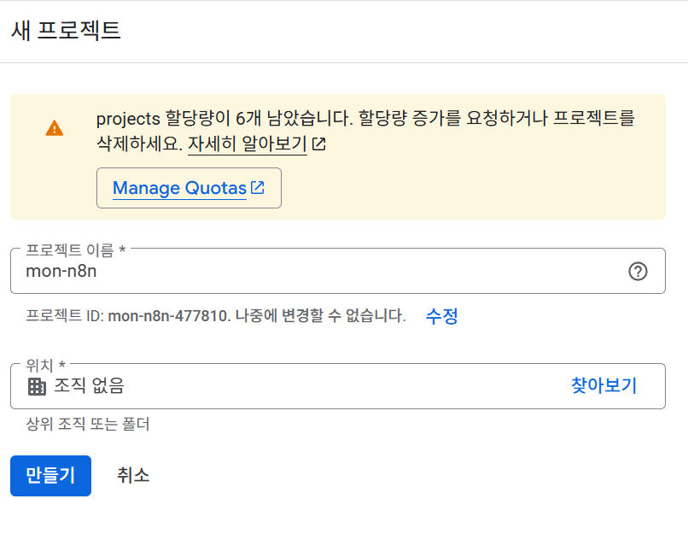

- API 라이브러리 활성화:
- 왼쪽 메뉴(≡) > [API 및 서비스] > [라이브러리]로 이동합니다.
- 다음 3개의 API를 각각 검색하여 '사용'(Enable) 버튼을 누릅니다.
  - Google Drive API
  - Google Sheets API
  - Gmail API
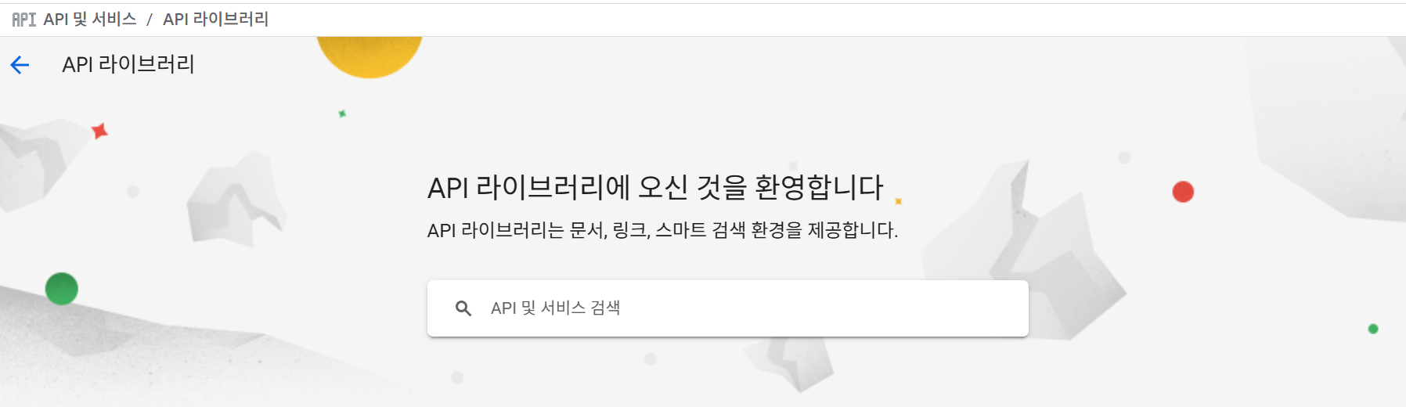
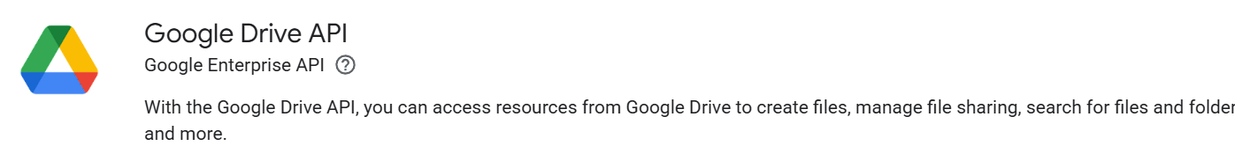
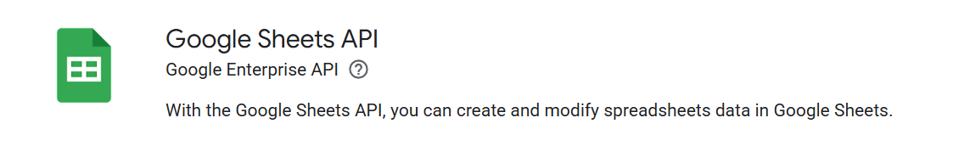
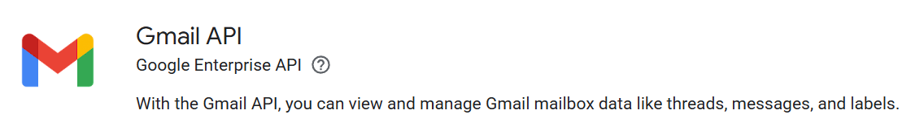

- OAuth 동의 화면 설정:
- 왼쪽 메뉴 > [API 및 서비스] > [OAuth 동의 화면]으로 이동합니다.
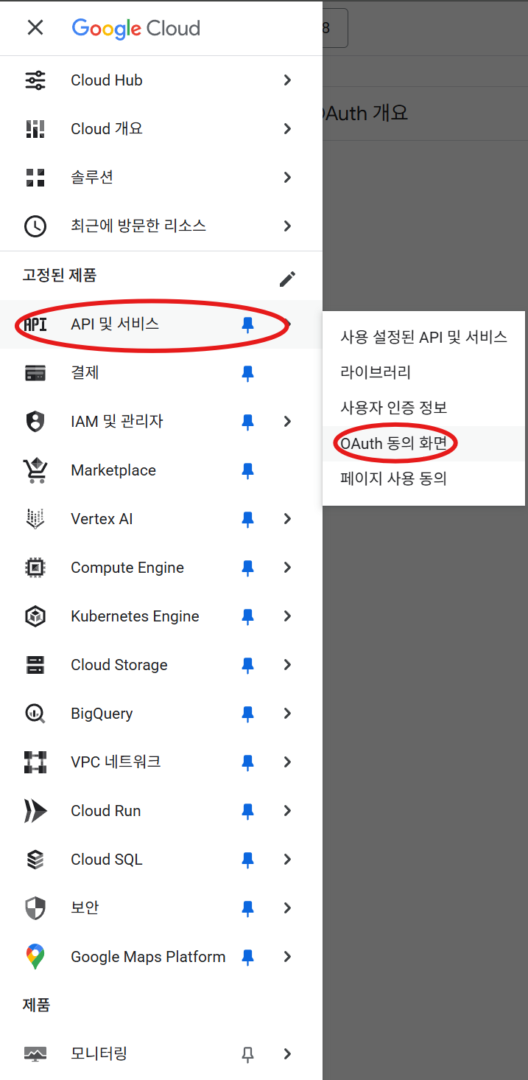
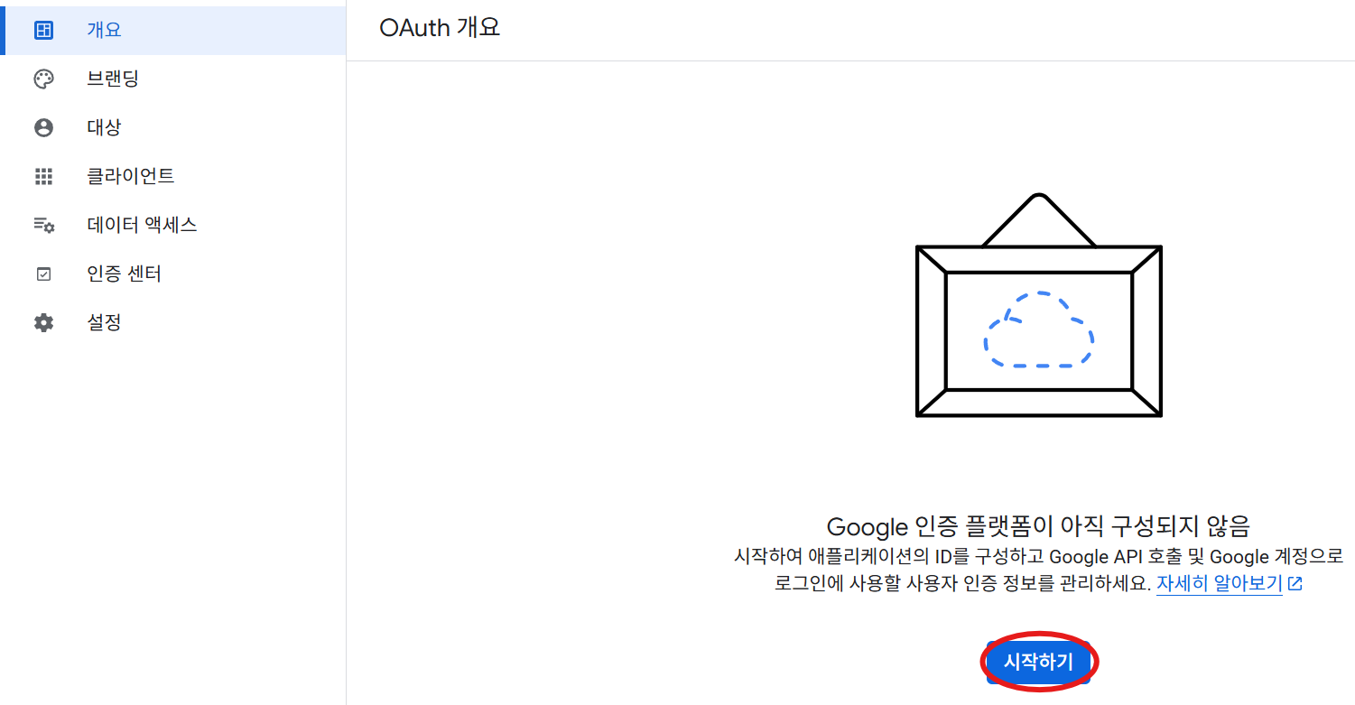
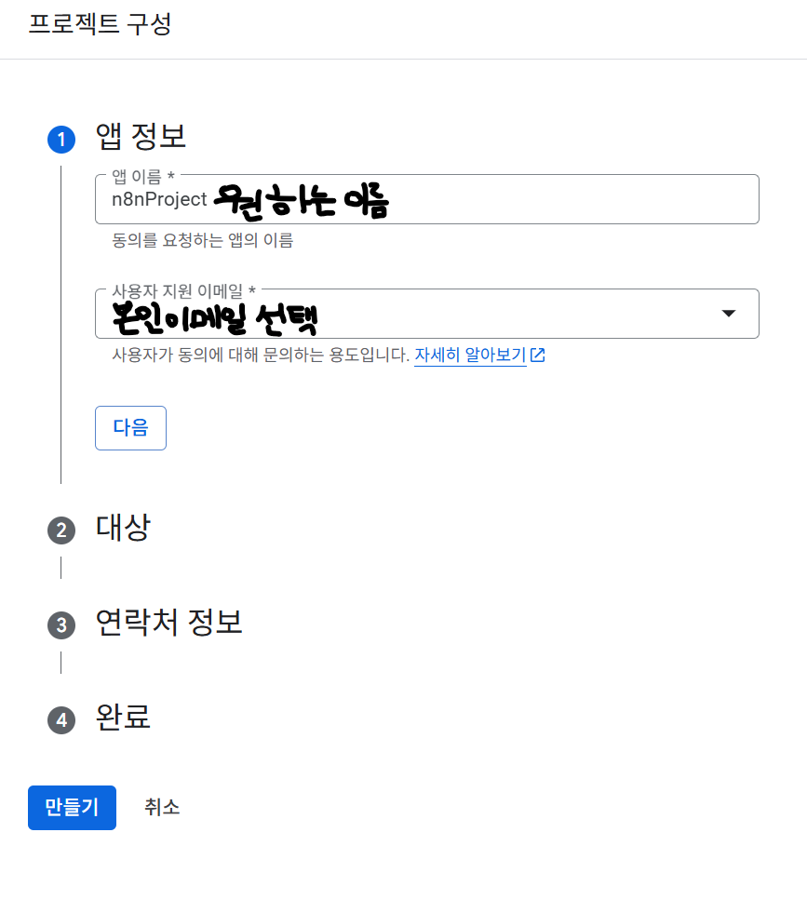
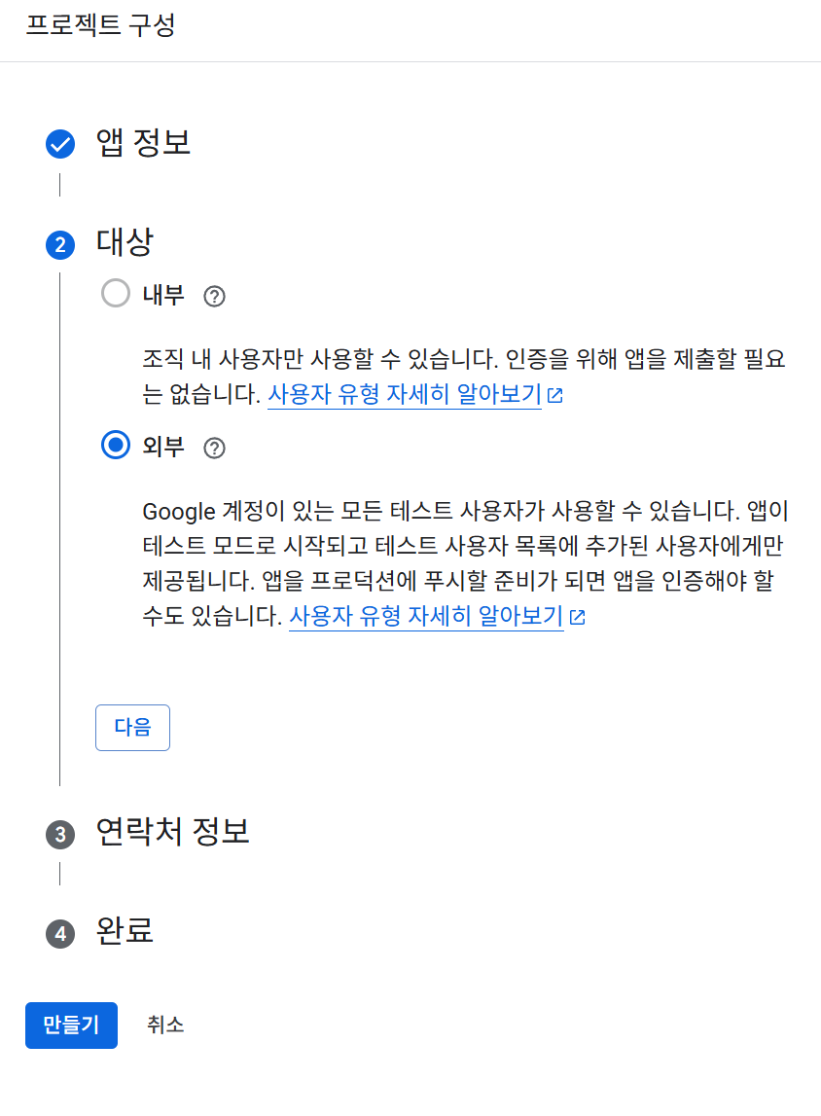
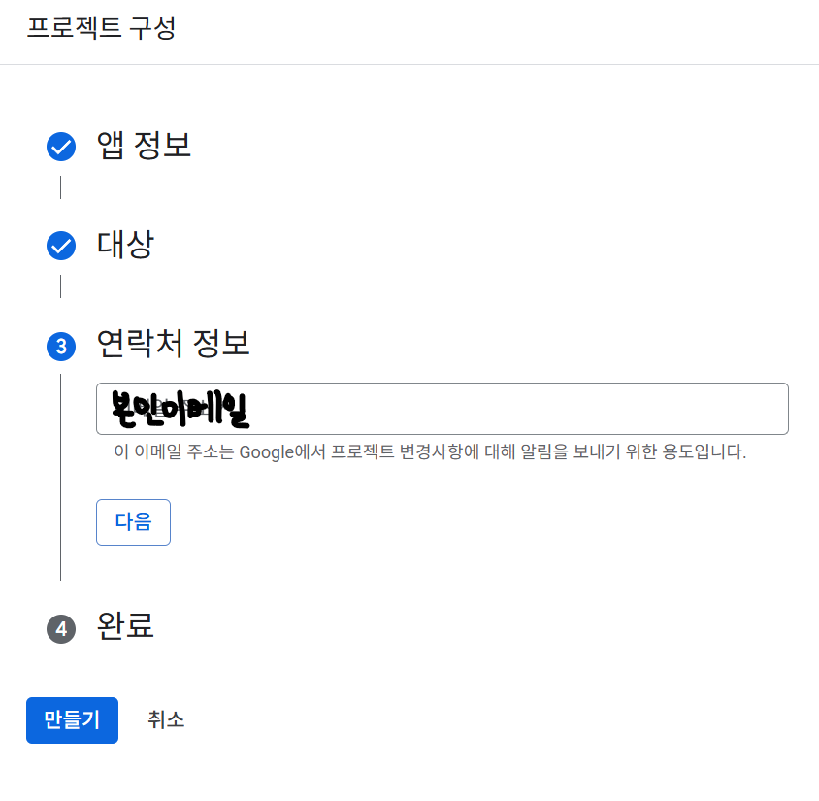
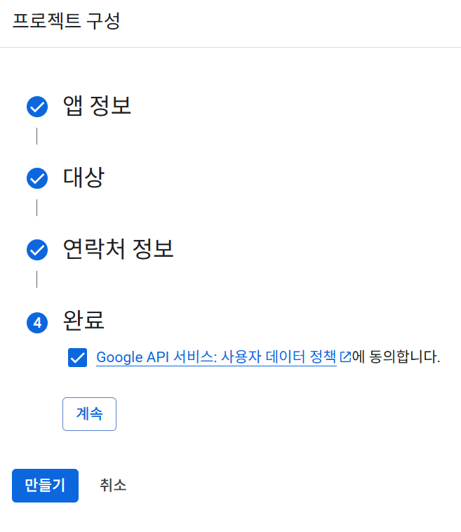
- 위와 똑같이 실행 후 만들기 클릭

- [브랜딩] 단계: '앱 이름', '사용자 지원 이메일' 등을 입력합니다. '애플리케이션 홈페이지' 등 필수 링크 필드에는 임시로 https://www.google.com을 입력하고, '승인된 도메인'에도 google.com을 추가합니다.

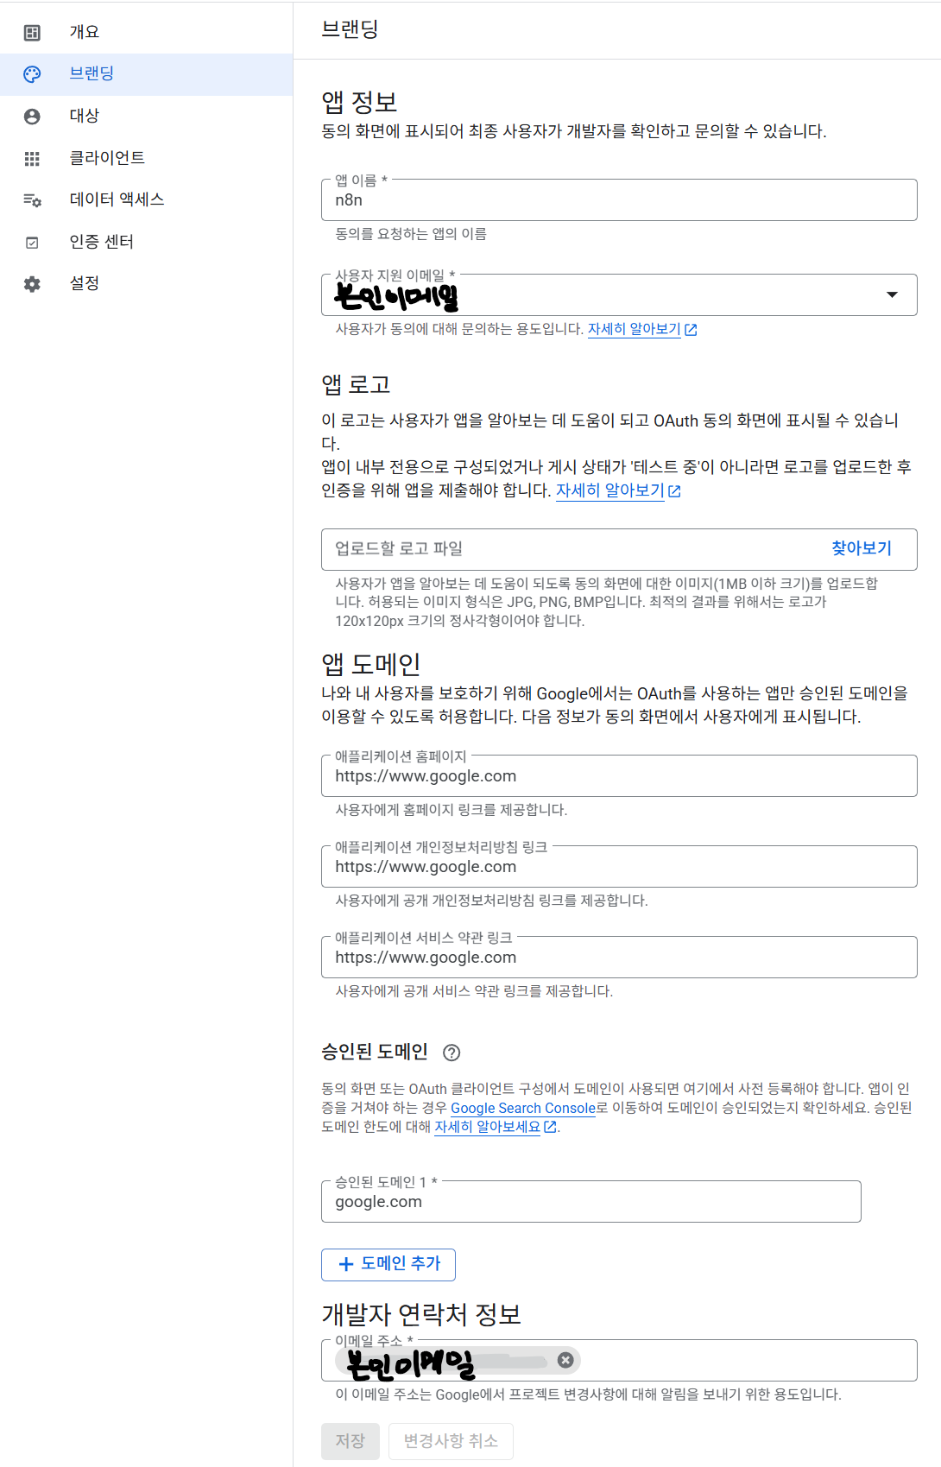
- [테스트 사용자] 단계: [대상]에 들어가 + ADD USERS 버튼을 눌러, n8n과 연동할 본인의 @gmail.com 계정을 반드시 추가합니다.
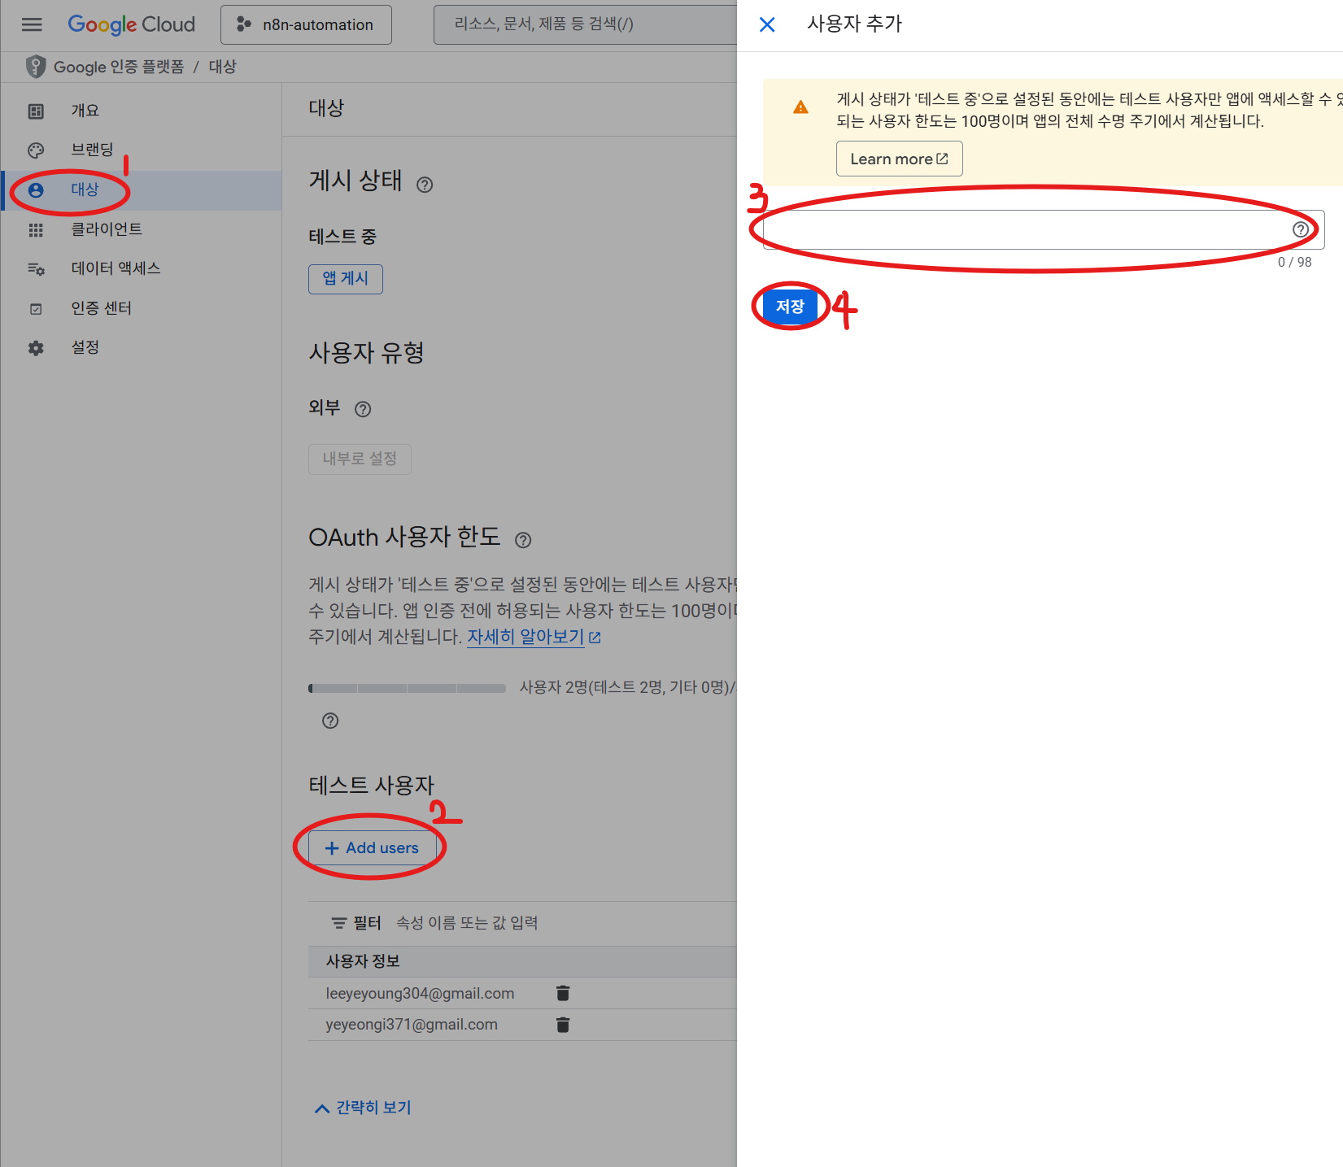

- 사용자 인증 정보 (Client ID, Secret) 생성:
- 왼쪽 메뉴 > [API 및 서비스] > [사용자 인증 정보]로 이동합니다.
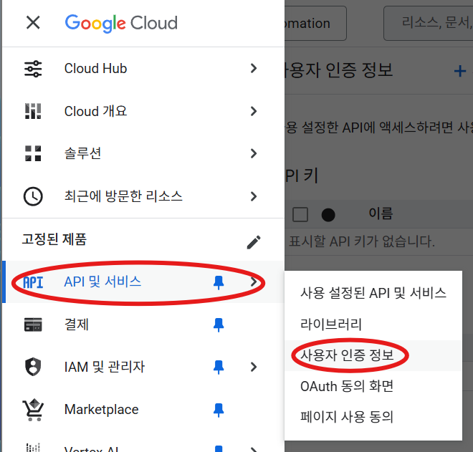
- 상단의 [+ 사용자 인증 정보 만들기] > [OAuth 2.0 클라이언트 ID]를 선택합니다.
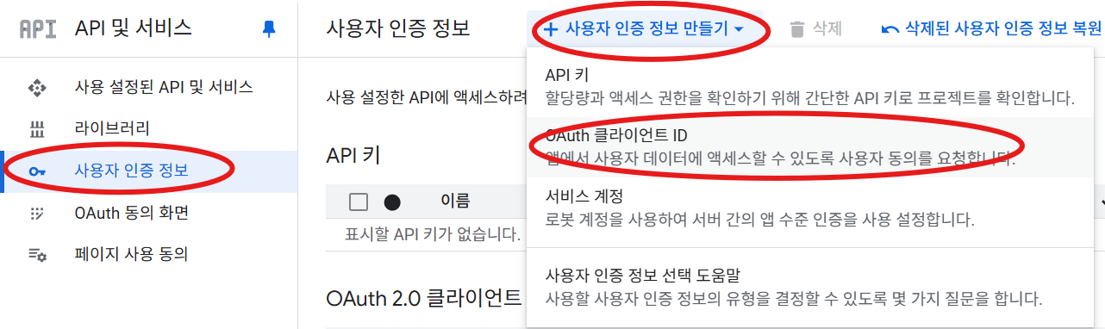
- [애플리케이션 유형]을 '웹 애플리케이션'으로 선택합니다.
- [승인된 리디렉션 URI] 섹션에서 + URI 추가 버튼을 누릅니다.
- n8n을 localhost에서 사용 중이므로, 다음 URI를 정확하게 입력합니다: http://localhost:5678/rest/oauth2-credential/callback
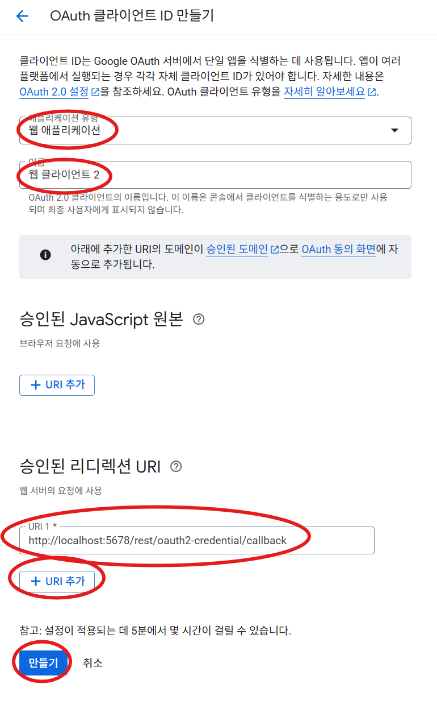
- [만들기]를 누르면 팝업창에 클라이언트 ID와 클라이언트 보안 비밀이 표시됩니다. 이 두 값을 복사해서 안전한 곳에 보관합니다.

4.4. n8n Credentials

- n8n Credentials 메뉴 접속
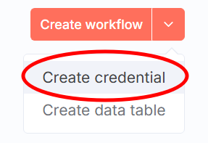

- Google Sheets OAuth2 API 등록
- Google Sheets OAuth2 API 검색 후 선택
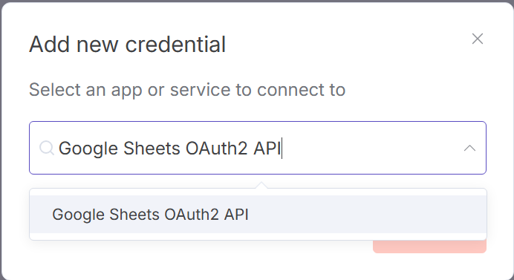
- GCP에서 복사한 클라이언트 ID / 클라이언트 보안 비밀 붙여넣기
- [Sign in with Google] 버튼 클릭 > 본인 계정 선택 > [허용] 클릭
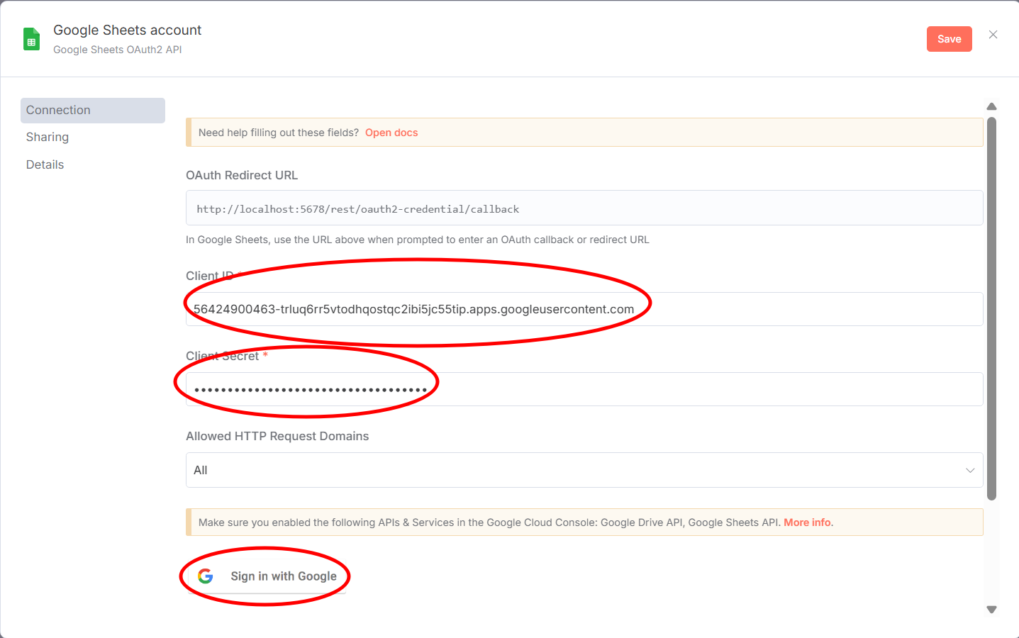
- [save]를 눌러 저장

- Gmail OAuth2 API 등록
- Gmail OAuth2 API 검색 후 선택
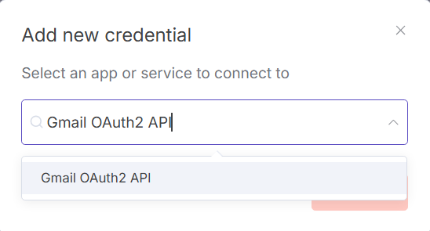
- GCP에서 복사한 클라이언트 ID / 클라이언트 보안 비밀 붙여넣기
- [Sign in with Google] 버튼 클릭 > 본인 계정 선택 > [허용] 클릭
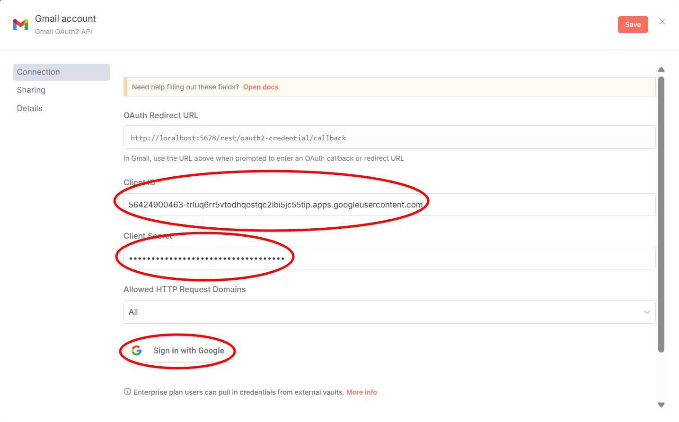
- [save]를 눌러 저장

- Google Sheets Trigger OAuth2 API
- Google Sheets Trigger OAuth2 API 검색 후 선택
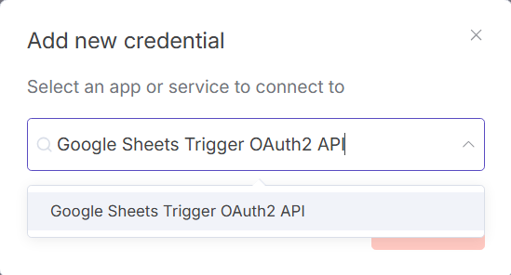
- GCP에서 복사한 클라이언트 ID / 클라이언트 보안 비밀 붙여넣기
- [Sign in with Google] 버튼 클릭 > 본인 계정 선택 > [허용] 클릭
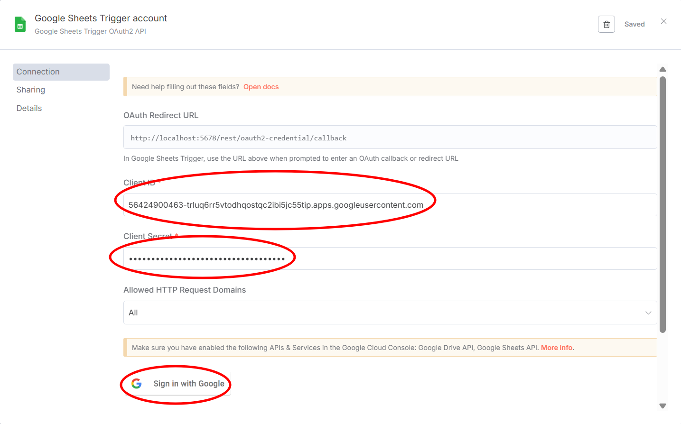
- [save]를 눌러 저장

- Baserow 연결
- Baserow API 검색 후 선택
- [2단계]에서 제공한 유저네임과 패스워드를 붙여널기
- [save]를 눌러 저장

4.5. 모든 워크플로우 불러오기
- 새로운 워크플로우 생성
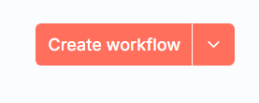

- 파일 import 하기
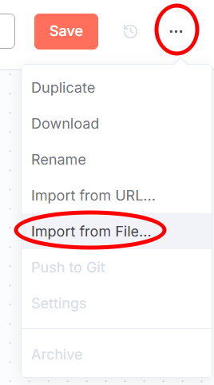

- 가져올 json파일 선택
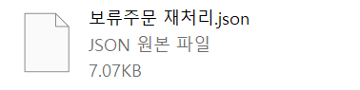

- 모든 워크플로우 가져오기

- 모든 워크플로우의 상태를 Active로 바꾸기
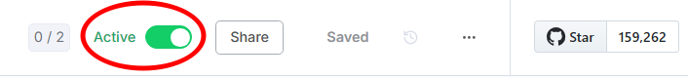

5. 워크플로우 매뉴얼

5.1. 주문 접수
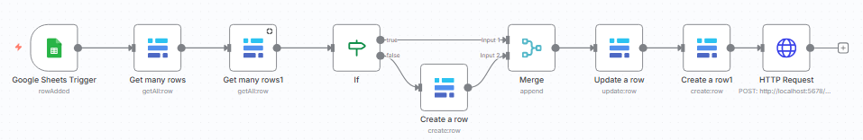

[Google Sheets Trigger]
고객이 주문 폼을 제출하여 '쇼핑몰 주문서(응답)' 시트에 새로운 행이 추가될 때마다 1분 단위로 감지하여 실행
- Credential to connect with: 미리 설정해둔 Google 계정 선택

[Baserow: Get many rows]
주문서에 적힌 '상품명'을 이용해 Baserow '상품' 테이블에서 일치하는 상품의 ID와 가격 정보를 조회
- Credential to connect with: 미리 설정해둔 Baserow 계정 선택

[Baserow: Get many rows1]
주문서의 '이메일'을 이용해 Baserow '고객' 테이블에 이미 등록된 회원인지 검색
- Credential to connect with: 미리 설정해둔 Baserow 계정 선택

[IF]
Get many rows에서 고객 정보를 찾았는지 확인하여 경로를 분기
True: 기존 고객임 (데이터 있음) / False: 신규 고객임 (데이터 없음)

[False][Baserow: Create a row]
IF 노드의 False 경로에 연결됩니다. 신규 고객인 경우 '고객' 테이블에 새로 등록
- Credential to connect with: 미리 설정해둔 Baserow 계정 선택\

[Merge]
기존 고객 경로(True)와 신규 고객 생성 경로(False)를 하나로 합쳐, 다음 단계로 고객 ID를 전달

[Baserow: Update a row]
해당 고객의 '누적 주문액'을 이번 주문 금액만큼 더해서 업데이트
- Credential to connect with: 미리 설정해둔 Baserow 계정 선택

[Baserow: Create a row1]
최종적으로 '주문' 테이블에 주문서를 생성
- Credential to connect with: 미리 설정해둔 Baserow 계정 선택

[HTTP Request]
생성된 주문 ID를 [재고 처리 워크플로우]로 전송하여 다음 단계를 시작

5.2. 주문 처리
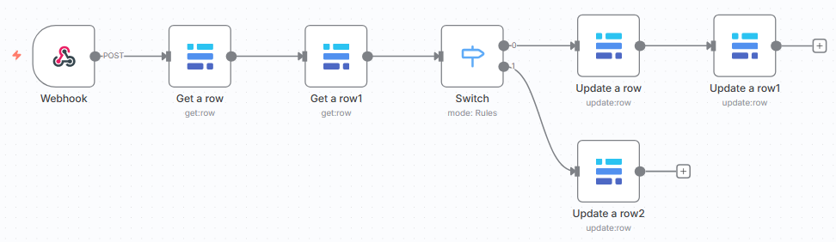

[Webhook]
[주문 접수 워크플로우]에서 전송한 주문 ID 데이터를 수신하여 워크플로우를 시작

[Baserow: Get a row]
Webhook으로 받은 주문 ID를 사용해 Baserow '주문' 테이블에서 주문 수량과 연결된 상품 정보를 조회
- Credential to connect with: 미리 설정해둔 Baserow 계정 선택

[Baserow: Get a row1]
주문서에 연결된 '상품' 테이블을 조회하여 현재 재고량을 파악
- Credential to connect with: 미리 설정해둔 Baserow 계정 선택

[Switch]
'현재 재고'가 '주문 수량'보다 충분한지 비교하여 경로를 분기

[Output 0][Baserow: Update a row]
Switch 노드의 True 경로(재고 있음)에 연결. 상품의 재고를 주문 수량만큼 차감
- Credential to connect with: 미리 설정해둔 Baserow 계정 선택

[Output 0][Baserow: Update a row1]
재고 차감 후, 주문 상태를 변경하여 배송팀에게 작업을 넘김
- Credential to connect with: 미리 설정해둔 Baserow 계정 선택

[Output 1][Baserow: Update a row2]
Switch 노드의 False 경로(재고 부족)에 연결. 주문 상태를 보류 상태로 변경
- Credential to connect with: 미리 설정해둔 Baserow 계정 선택

5.3. 재고 추가
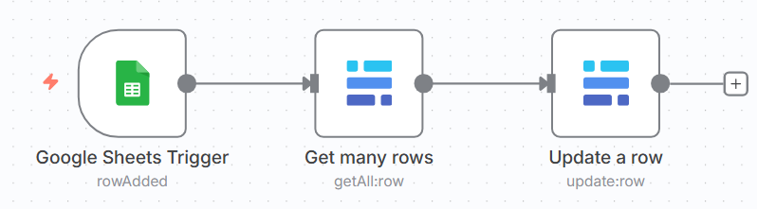

[Google Sheets Trigger]
창고 관리자가 '재고 입고 관리 폼'을 제출하여 시트에 새로운 행이 추가될 때마다 실행
- Credential to connect with: 미리 설정해둔 Google 계정 선택

[Baserow: Get many rows]
입고 폼에 적힌 '상품명'을 이용해 Baserow '상품' 테이블에서 일치하는 상품의 ID와 현재 재고를 조회
- Credential to connect with: 미리 설정해둔 Baserow 계정 선택

[Baserow: Update a row]
조회된 상품의 '현재 재고'에 이번 '입고 수량'을 더해서 DB를 업데이트
- Credential to connect with: 미리 설정해둔 Baserow 계정 선택

5.4. 보류 주문 재처리
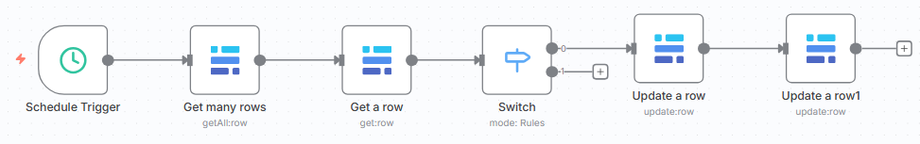

[Schedule Trigger]
15분마다 시스템을 깨워 처리가 지연되고 있는 주문이 있는지 확인

[Baserow: Get many rows]
'주문' 테이블에서 상태가 '재고 확인중'인 주문들만 골라냄
- Credential to connect with: 미리 설정해둔 Baserow 계정 선택

[Baserow: Get a row]
보류된 주문서에 연결된 상품의 '현재' 재고를 다시 확인
- Credential to connect with: 미리 설정해둔 Baserow 계정 선택

[Switch]
상품 재고가 주문 수량을 감당할 수 있을 만큼 충분해졌는지 다시 비교
True (0번 경로): 재고 확보됨 / False (1번 경로): 여전히 부족함(연결노드 없음)

[Baserow: Update a row]
Switch 노드의 True 경로에 연결됩니다. 재고가 확보되었으니 상품 재고를 차감
- Credential to connect with: 미리 설정해둔 Baserow 계정 선택

[Baserow: Update a row1]
재고 차감 후, 주문 상태를 변경하여 배송팀에게 작업을 넘김
- Credential to connect with: 미리 설정해둔 Baserow 계정 선택

5.5. 배송 처리
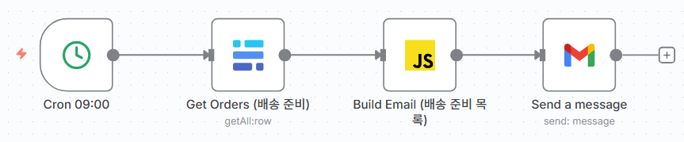
- 매일 오전 9:00에 배송 준비 상태인 주문만 필터링해 그 주문들의 상품명, 이메일, 주소지를 관리자 메일로 전송

[Cron]
매일 오전 9:00에 실행

[Baserow: Get Orders]
배송 준비 상태인 주문만 Baserow에서 불러오기
- Credential to connect with: 만들어둔 Baserow 계정 선택

[Build Email]
- 이전 노드에서 가져온 배송 준비 상태의 주문 목록 읽기
- 각 주문 행에서 필요한 필드 불러오기(상품명, 이메일, 주소지)
- 최종 메일 본문 구성

[Send a message]
이전 노드가 만든 배송 준비 목록 보고를 관리자에게 전송
- Credential to connect with: 미리 설정해둔 Gmail 계정 (OAuth2) 선택

5.6. 배송 완료 처리
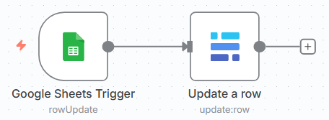
[Google Sheets Trigger]
배송 기사님이 폼을 제출하여 시트에 데이터가 들어오면 즉시 실행
- Credential to connect with: 미리 설정해둔 Google 계정 선택

[Baserow: Update a row]
입력된 주문번호에 해당하는 주문을 찾아 상태를 업데이트
- Credential to connect with: 만들어둔 Baserow 계정 선택

5.7. 저재고 알림
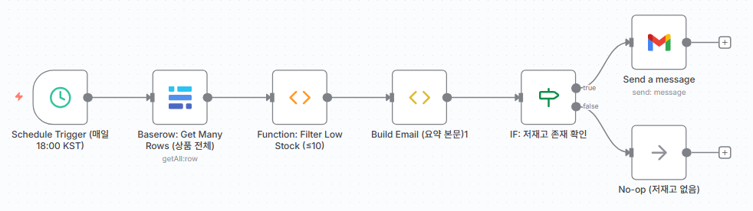
- 매일 18:00 KST에 재고 ≤10인 상품이 있으면 담당자에게 경고 메일 발송

[Schedule Trigger]
매일 오후 6시(KST)에 자동 실행

[Baserow: Get Many Rows]
상품 테이블(735883)의 모든 상품 레코드를 가져옴
- Credential to connect with: 만들어둔 Baserow 계정 선택

[Function: Filter Low Stock]
재고(재고, 수량) 필드를 기준으로 10개 이하인 품목만 필터링. 결과를 배열로 저장

[Build Email]
저재고 품목 리스트를 텍스트로 정리해 이메일 제목/본문 템플릿 생성

[IF]
count > 0 조건문으로 저재고가 있을 때만 이메일 전송

[Send a message]
재고담당자로 저재고 목록 전송(이메일 변경 가능)
- Credential to connect with: 미리 설정해둔 Gmail 계정 (OAuth2) 선택

[Output true: No-op]
저재고가 없을 경우 워크플로우 종료(동작 없음)

5.8. 일일 재무처리
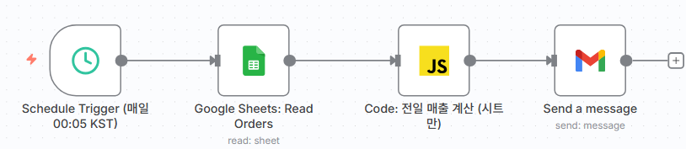
- 매일 한 번 오전 12시 5분마다 전날 매출 보고서가 이메일로 전송

[Schedule Trigger]
매일 정해진 시간(00:05 KST)에 자동으로 워크플로우를 시작

[Google Sheets]
구글 스프레드시트에서 주문 데이터를 읽어오는 노드 (타임스탬프, 주문 상품명, 주문 수량)
- Credential to connect with: 만들어둔 Google Sheets account 선택

[Code]
- 시트의 타임스탬프를 파싱 > 전날 범위인지 체크 > 상품명/수량 가져오기
- 매출 계산 : 총액 = 주문수량 × 단가(상품가격)
- 이메일 본문 텍스트 생성 > Send Email 노드로 넘길 payload 생성

[Send a message]
관리자의 이메일로 전날 매출 보고서 발송
- Credential to connect with: 미리 설정해둔 Gmail 계정 (OAuth2) 선택

5.9. 월별 재무처리
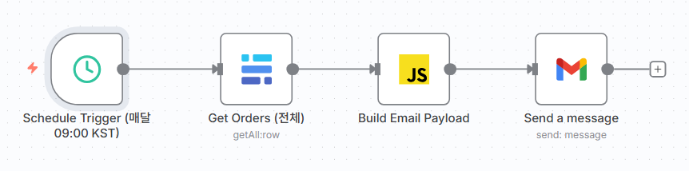
- 매달 한 번(1일로 설정) 오전 9시마다 누적 매출 보고서가 이메일로 전송

[Schedule Trigger]
매달 한 번, 오전 09시(서울 시간대, Asia/Seoul)에 자동 실행

[Baserow: Get Orders]
Baserow의 주문 테이블(databaseId: 318893, tableId: 735885)에서 모든 주문 데이터를 불러옴
- returnAll: true 전체 데이터(페이징 제한 없음)
- 필터 없음 (additionalOptions: {}) → 모든 주문 행을 가져옴
- Credential to connect with: 만들어둔 Baserow 계정 선택

[Build Email Payload]
불러온 주문 데이터를 이용해 누적 매출(총합)과 주문 건수를 계산하고, 이메일 전송용 텍스트·제목·수신자 정보를 구성

[Send a message]
관리자의 이메일로 누적 매출 보고서 발송
- Credential to connect with: 미리 설정해둔 Gmail 계정 (OAuth2) 선택

5.10. 고객 상태 알림
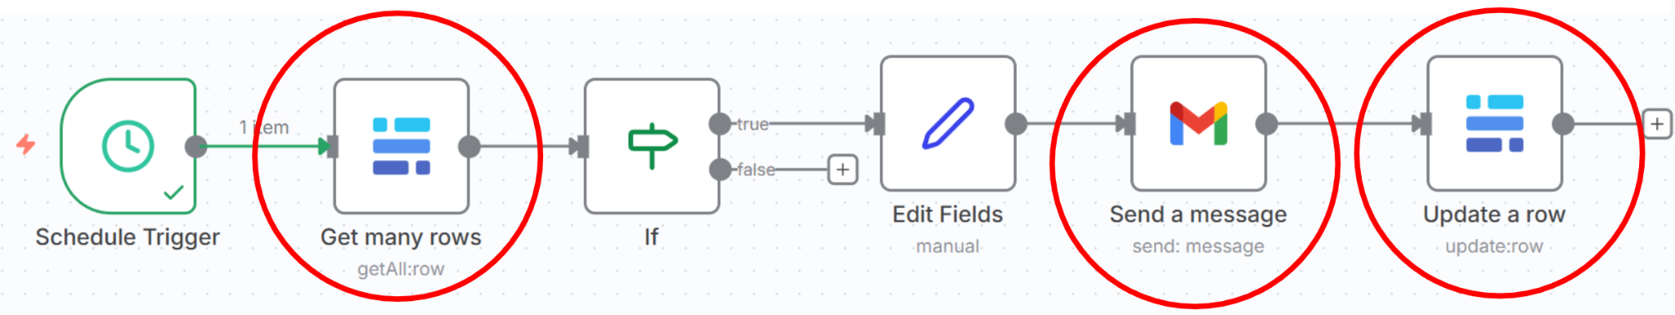

[Schedule Trigger]
30초에 한 번씩 자동 실행

[Baserow: Get many rows]
주문테이블에 생성된 행 또는 상태가 업데이트된 행을 모두 조회함
- Credential to connect with: 만들어둔 Baserow 계정 선택

[If]
발송 대상 선별
Get many rows로 가져온 주문 데이터의
‘주문 상태’가 ‘발송된 상태’와 일치하거나, 혹은 ‘처리 중’일 경우 false

[Edit Fields]
HTML 이메일 본문 생성 : 불러온 주문 데이터를 이용해 이메일 전송용 텍스트·제목·수신자 정보를 구성

[Send a message]
관리자의 이메일로 상태 업데이트 안내 메일 발송
- Credential to connect with: 미리 설정해둔 Gmail 계정 (OAuth2) 선택

[Update a row]
Baserow ‘주문’ DB의 ‘발송된 상태’를 ‘주문 상태’ 값으로 갱신

5.11. 리뷰 요청
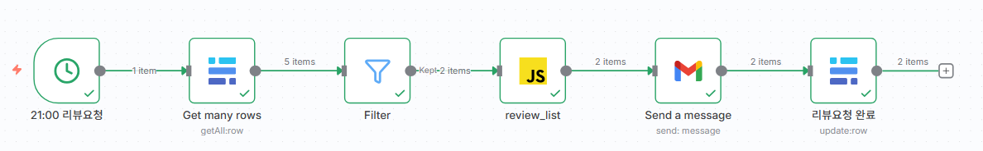

[Schedule Trigger]
매일 오후 09시(KST)에 자동 실행

[Baserow: Get many rows]
모든 주문 불러오기
- Credential to connect with: 만들어둔 Baserow 계정 선택

[Filter]
리뷰요청이 false이면서 주문 상태가 배송 완료인 요청 불러오기

[JS: review_list]
해당 주문의 고객 메일로 보낼 텍스트 작성

[Send a message]
관리자의 이메일로 리뷰 요청 메일 발송
- Credential to connect with: 미리 설정해둔 Gmail 계정 (OAuth2) 선택

[Baserow: Update Orders]
메일 발송이 완료된 주문의 리뷰요청 필드를 true로 업데이트

5.12. 환불 처리
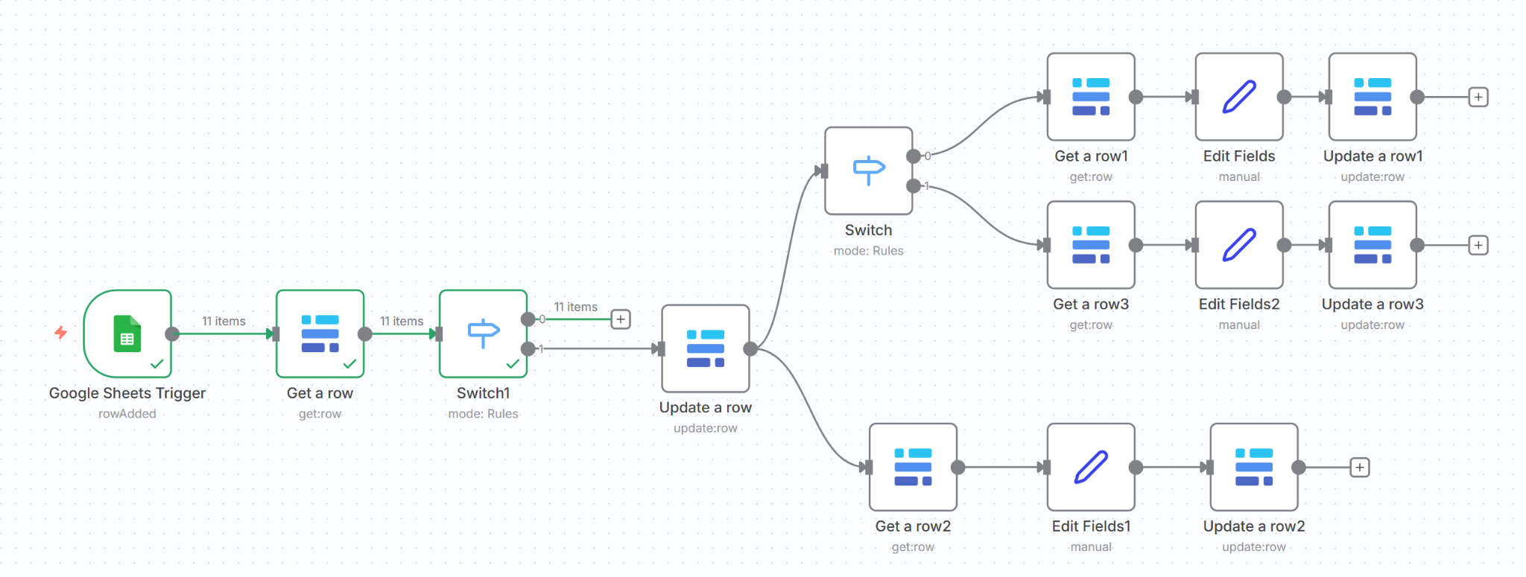

[Google Sheets Trigger]
고객이 환불 요청 폼을 제출하여 구글 시트에 새로운 행이 추가될 때마다 1분 단위로 감지하여 실행
- Credential to connect with: 미리 설정해둔 Google 계정 선택

[Baserow: Get a row]
Google Sheet에서 받은 주문ID를 활용해 Baserow의 주문 테이블에서 일치하는 주문 건의 상세 정보를 가져옴
- Credential to connect with: 미리 설정해둔 Baserow 계정 선택

[Switch1]
가져온 주문의 주문 상태가 ‘환불 완료’인지 확인함
- True (0번 경로): ‘환불 완료’일 경우 종료
- False (1번 경로): 그 이외의 것일 시 통과

[Baserow: Update a row]
검증된 주문 건의 '주문 상태'를 '환불 완료'로 업데이트
- Credential to connect with: 미리 설정해둔 Baserow 계정 선택

[Switch]
‘Get a row’에서 가져온 원래 ‘주문 상태’가 ‘배송 준비’ 혹은 ‘배송 완료’ 인지 여부를 따짐
- ‘처리중’ 이거나 ‘재고 확인중’인 경우 애초 재고의 수량이 줄지 않았기 때문에 Switch 문에서 통과하지 못함

[Output 0] 배송 준비였던 경우
[Output 0: Baserow_Get a row1]
환불된 주문에 연결된 '상품' 정보를 조회하여 현재 재고 파악
- Credential to connect with: 미리 설정해둔 Baserow 계정 선택

[Output 0: Edit Fields]
업데이트할 새로운 재고 수량을 미리 계산

[Output 0: Baserow_Update a row1]
계산된 값으로 상품의 재고를 업데이트함.
- Credential to connect with: 미리 설정해둔 Baserow 계정 선택

[Output 1] 배송 완료였던 경우
[Output 1: Baserow_Get a row3]
상품 정보 조회 (현재 재고 확인)
- Credential to connect with: 미리 설정해둔 Baserow 계정 선택

[Output 1: Edit Fields2]
재고 합산 계산 (현재 재고 + 환불 수량)

[Output 1: Baserow_Update a row3]
상품 재고 업데이트
- Credential to connect with: 미리 설정해둔 Baserow 계정 선택

[하단 분기: 고객 누적 주문액 차감]
[Baserow: Get a row2]
환불한 ‘주문’ 정보에 연결된 ‘주문 고객’의 ‘현재 누적 주문액’ 정보를 가져옴
- Credential to connect with: 미리 설정해둔 Baserow 계정 선택

[Edit Fields1]
환불액만큼 주문액 차감: (기존 누적 주문액) - (환불된 주문 총액) 계산하여 new_spend라는 변수에 저장

[Baserow: Update a row2]
‘고객’ 테이블의 ‘누적 주문액’ 필드 값을 new_spend 값으로 업데이트
- Credential to connect with: 미리 설정해둔 Baserow 계정 선택

5.13. VIP 마케팅
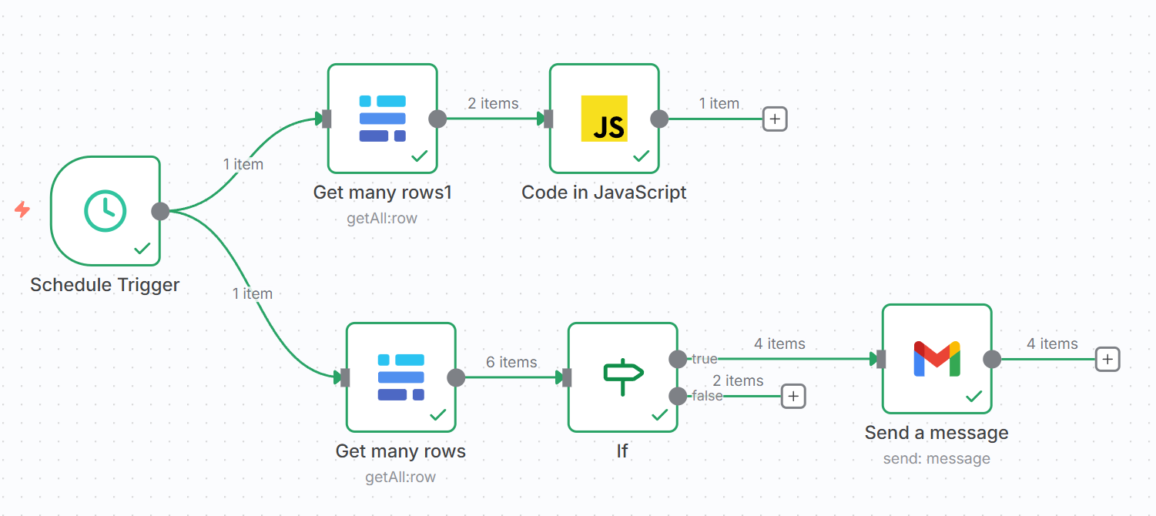

[Schedule Trigger]
매주 월요일 오전 9시에 워크플로우를 자동으로 시작

[Baserow: Get many rows1]
이메일 본문에 넣을 최신 '상품' 정보를 모두 조회
- Credential to connect with: 미리 설정해둔 Baserow 계정 선택

[Code in JavaScript]
가져온 상품 데이터를 바탕으로 이메일에 들어갈 HTML 목록을 생성

[Baserow: Get many rows]
VIP 여부를 확인하기 위해 전체 '고객' 명단을 조회
- Credential to connect with: 미리 설정해둔 Baserow 계정 선택

[IF]
발송 대상 선별: Get many row로 가져온 고객 데이터 중 ‘누적 주문액’ 필드가 100000 이상인 고객만 ture로 경로로 통과시킴

[Send a message]
- Credential to connect with: 미리 설정해둔 Gmail 계정 (OAuth2) 선택

